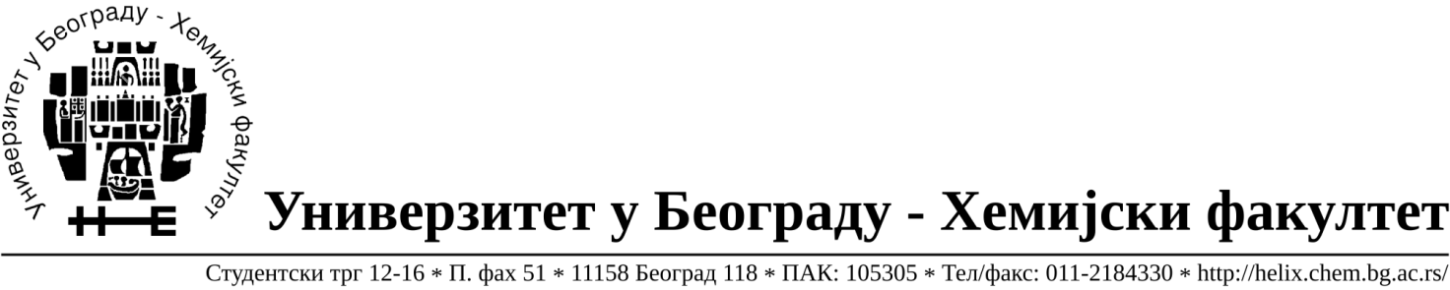
Na zahtev( pitanje) potencijalnih ponuđača, ovim putem dostavljamo traženo pojašnjenje ( odgovor) u vezi javne nabavke dobara- nabavka laboratorijske opreme, broj 24/17.

Pitanje: Partija 8 – Molimo Vas da definisete zapreminu pipete.

Odgovor: 10-100μL.

U Beogradu, 24.10.2017. godine

